**RESULTADOS DE PRUEBAS Y ANALISIS DE CODIGO**

Qrlean

Análisis y desarrollo de sistemas de información

Servicio nacional de aprendizaje

**Resumen**

En este documento se mostrará los resultados de análisis de código y pruebas que se realizo al software Qrlean en su última versión tanto de código y pruebas.

**Tabla de Contenidos**

Reporte 4

Bugs 4

Codigo smell 4

Vulnerabilidades 5

Cobertura de código 6

Código duplicado 6

Conclusión 7

# Reporte

En los siguientes ítems se mostrará el reporte actual en cuanto a análisis de código, bugs, cobertura de código y vulnerabilidades. Todos con un mínimo satisfactorio descrito en el documento “Plan de pruebas”.

## Bugs

En este ítem no poseemos ningún bug sin solucionar como se representa en la siguiente imagen.

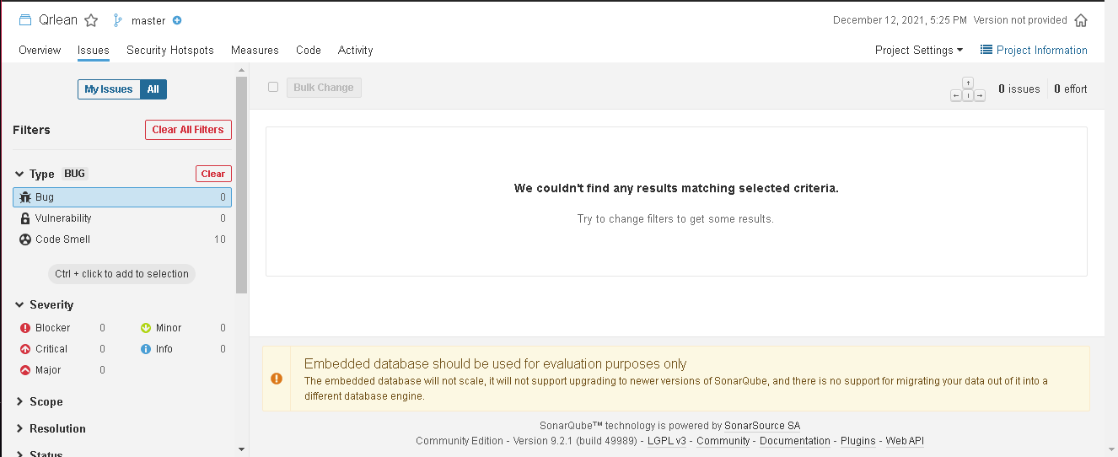

## Codigo smell

En este ítem poseemos 10 ítems, estos correspondientes a código el cual no se pudo encontrar solución ya que son expresiones regulares hechas a medida para aceptar cierto tipo de caracteres donde si cambiamos la expresión regular dejara de funcionar apropiadamente.

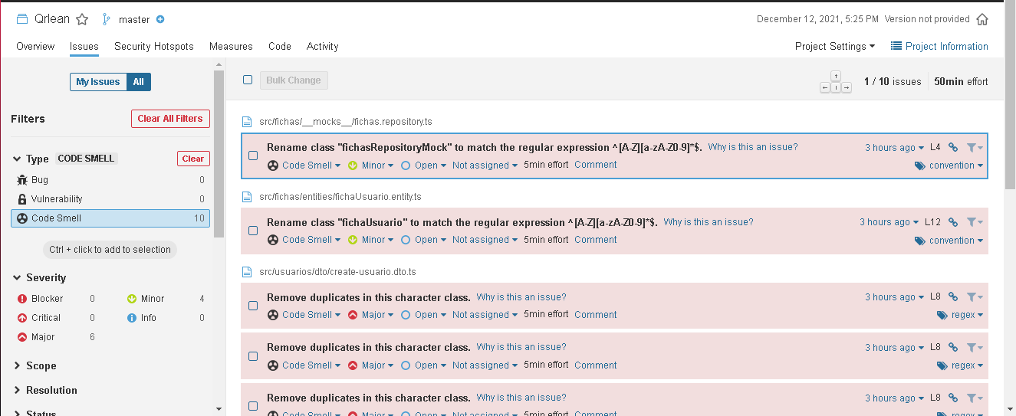 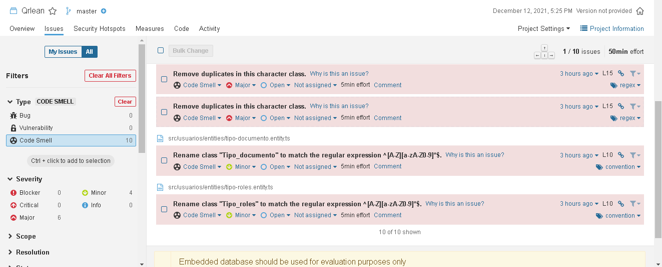

## Vulnerabilidades

En este ítem no poseemos ninguna vulnerabilidad sin solucionar como se representa en la siguiente imagen.

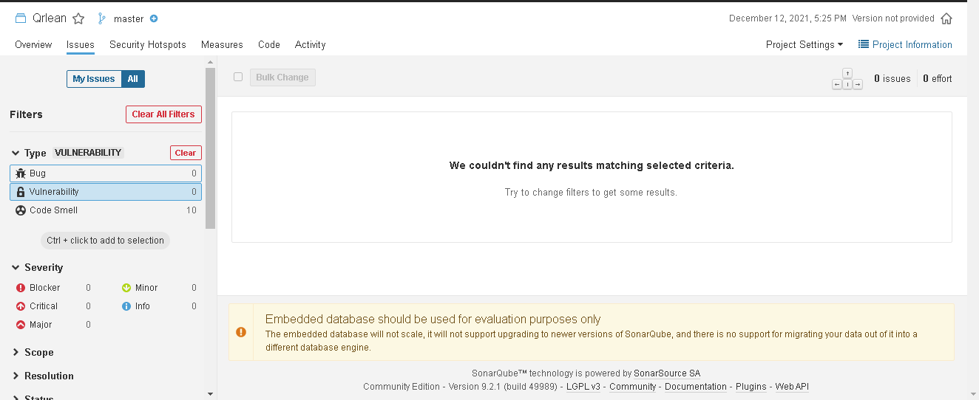

## Cobertura de código

En este ítem poseemos una cobertura actual del 98% , esto sobrepasando el índice mínimo satisfactorio del plan de pruebas como se demuestra en la siguiente imagen.

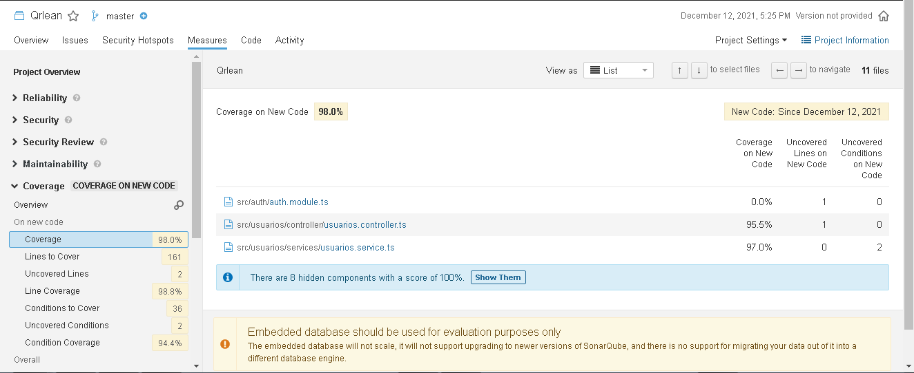

## Código duplicado

En este ítem se logro 0% de código duplicado como se demuestra en la siguiente imagen

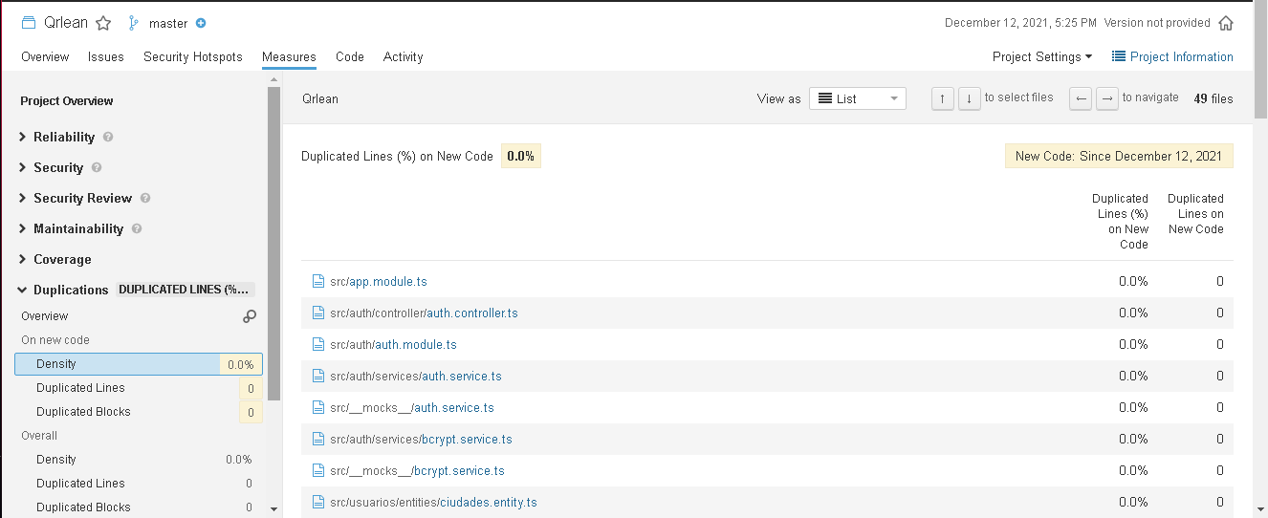

## Conclusión

Con este análisis podemos concluir que el software paso efectivamente las pruebas y el índice mínimo para dar el visto bueno como se demuestra en las siguientes imágenes.

